EEM 312 SAYISAL ELEKTRONİK 1. ARA SINAVI 17.04.2004

- Aşağıdaki soruları yanıtlayınız:

  - Bir NMOS transistor için “linear”, “saturated” ve “velocity saturated” çalışma bölgelerini I_{D} – V_{DS} grafiği üzerinde kabaca nasıl ayırırsınız? Çizerek ve sınırları matematiksel anlamda tanımlayarak açıklayınız.
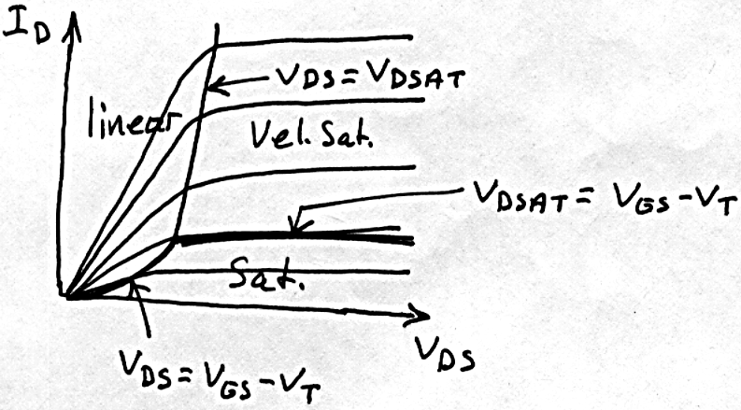

  - Bir geçitin (gate) “regenerative” özellik taşıması ne anlama gelir? Bu özelliğin olup olmadığını, VTC’ye bakarak nasıl anlayabiliriz?
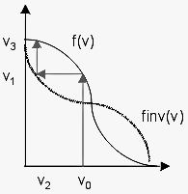
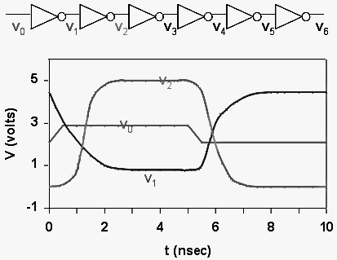
out
in

“Regenerative” özellik taşıyan bir geçitin girdi sinyali nominal değerinden düşük olsa da (geçerli “high” veya “low” bölge içinde olmak koşulu ile), çıkış sinyali nominal değere yaklaşacaktır. Böylece nominal değerden düşük olan sinyal, “regenerative” özellik taşıyan geçitlerden oluşmuş 2-3 kademeden geçtiğinde, nominal değerine ulaşmış olur. Bu oluşum yukarıda (soldaki şekil) gösterilmektedir. Bir geçitin (inverter) “regenerative” olabilmesi için, geçiş (transition) bölgesindeki kazancının 1 den büyük olması gerekir (bu bölgedeki VTC eğrisinin eğim açısının 45 dereceden büyük olması) Bu durum, yukarıda (sağdaki şekil) gösterilmektedir.

  - “Channel-length modulation” nedir ve MOSFET çalışmasını nasıl etkiler? I_{D}-V_{DS} eğrilerine bakarak bu etkiyi algılamak olanaklı mıdır? Nasıl?

Bir MOSFET’te, V_{DS}, V_{GS}-V_{T} değerine ulaştığında kanal “pinch-off” olur ve I_{D} doyuma (saturation) erişir. Bu noktadan itibaren V_{DS} arttırılıldığında, I_{D} sabit kalacak ve artmayacaktır. Oysa pratikte, V_{DS}’nin V_{GS}-V_{T} den daha büyük olacak şekilde arttırılması, kanalın etkin uzunluğunun biraz daha kısalmasına neden olur. Bu da I_{D} akımının biraz daha artması sonucunu doğurur. Bu etkiye, “channel-length modulation” denir. Bu etki, I_{D}-V_{DS} eğrilerine bakıldığında, belirli bir V_{GS} eğrisinin doyum bölgesinde yatay bir çizgi olması gerekirken (değişen V_{DS}’ye karşılık I_{D} değişmez), uç kısmı daha yukarıda olacak şekilde hafif bir eğim taşıması (değişen V_{DS}’ye karşılık hafifçe artan I_{D}) biçiminde gözlenebilir.

  - Çalışma ortamı ısısının değişimi, ters eğilimlenmiş (reverse biased) bir diod için mi, düz eğilimlenmiş (forward biased) bir diod için mi, devre çalışma koşulları açısından daha etkin sonuçlar doğurur? Açıklayınız.

Çalışma ısısının (ambient temperature) değişimi, ters eğilimlenmiş bir diod için daha etkin sonuçlar doğurur. Çünkü ters eğilimlenmiş bir diodda akacak olan terminal akımı (I = I_{S} – I_{D}) saturasyon akımından daha küçük bir değerdedir ve saturasyon akımı ısıya duyarlı olduğundan (çünkü bu akımı “minority carrier”ler oluşturur ve “minority carrier”lerin sayısı ısı ile artar) I akımı bundan çok etkilenir. Oysa düz eğilimlenmiş bir diodda çok büyük olan difüzyon akımı (I_{D}) yanında I_{S} (ve I_{S}’deki değişim) ihmal edilebilir değerdedir.

  - Piyasada yüksek bir pazar payına sahip olacağını umduğunuz bir tümleşik devre üretiminde, aşağıdaki maliyetlerden hangilerini minimize etmeniz uygun olur? Gerekçeli bir biçimde açıklayınız (belirtilenlerin yarısı minimize edilebilmektedir).
- die maliyeti - maske maliyeti - tasarım maliyeti - paketleme (assembly) maliyeti

Bir tümleşik devrenin maliyeti = (Bir Tümleşik devrenin değişken giderleri) + (sabit giderler/üretim hacmı) olarak hesaplanır. Bu durumda, sabit giderlerin maliyet üzerindeki etkisi, üretim hacmı ile yakından ilişkilidir. Büyüyen üretim hacımlarında bu etki giderek azalacaktır. Söz konusu yonganın (chip) büyük Pazar payına sahip olması beklendiğinden, sabit giderlerin maliyet üzerindeki payı çok düşük olacak ve maliyeti temelde değişken giderler tayin edecektir. Bu durumda değişken giderlerin minimize edilmesi akılcı olur. Sayılan maliyetler arasında bunlar da, die maliyeti ve paketleme (assembly) maliyetidir.

- 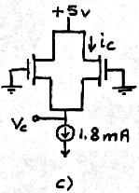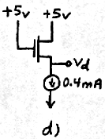Enhancement MOSFET transistörlerin kullanıldığı aşağıdaki devreler için, önce transistörlerin hangi durumda bulunduğunu açıklayınız, sonra da işaretlenmiş akım ve gerilim değerlerini bulunuz. Tüm transistörler için: 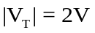, μ_{n}C_{ox} = 20μA/V², W = 20μm, L = 2μm değerleri geçerlidir.
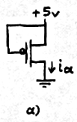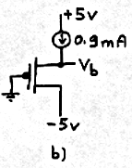

Doyumdaki MOS için transconductance parametresi, verilen değerlerle:
K = ½ μ_{n} C_{ox} (W/L) = ½ x 20 x 10⁻⁶ (20/2) = 100 μA/V² = 0.1 mA/V² olacaktır. Buna göre I_{D} = K (V_{GS} – V_{T})² = 0.1(V_{GS} – V_{T})² olarak ifade edilir.

  - V_{GS} = 0V. Devre cut-off durumundadır. Bu durumda I_{a} = 0 mA olur.
  - V_{DG} + V_{GS} = V_{DS} = (-5 + V_{GS}), V_{GS} – V_{T} = (V_{GS} + 2), V_{DS} < V_{GS} – V_{T}, Devre doyumdadır (PMOS için V_{T} = -2V olarak alındı). Yukarıdaki I_{D} ifadesini kullanırsak: I_{D} = 0.9 = 0.1 (V_{GS} + 2)² veya V_{GS} + 2 = ± 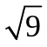= ± 3 bulunur. +3 için V_{GS} = 1 olmalıdır. PMOS’da gate source’a göre pozitif olamayacağından bu olanaksızdır. O halde çözüm –3 için V_{GS} = -5V = V_{b} olarak bulunur.
  - Her iki transistör de özdeş olduğundan devre simetriktir. Bu durumda I_{D} = 1.8/2 = i_{c} = 0.9Ma olur. V_{DG} + V_{GS} = V_{DS} = (5 + V_{GS}), V_{GS} – V_{T} = (V_{GS} - 2), V_{DS} > V_{GS} – V_{T}, Devre doyumdadır (NMOS için V_{T} = 2V alındı). Yukarıdaki I_{D} ifadesini kullanırsak: I_{D} = 0.9 = 0.1 (V_{GS} - 2)² veya V_{GS} - 2 = ± = ± 3 bulunur. NMOS’da Gate Source’a göre negatif olamayacağından +3 değeri çözüm oluşturur ve V_{GS} = 5V bulunur. Bu durumda -V_{GS} = V_{c} = -5V olacaktır.
  - V_{DS} = V_{GS} olduğu için devre doyumda çalışır. Yukarıdaki I_{D} ifadesini kullanırsak (NMOS): I_{D} = 0.4 = 0.1 (V_{GS} -2)² veya V_{GS} - 2 = ± 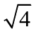= ±2 bulunur. V_{GS} = 0 olamayacağına göre, +2 değeri çözüm oluşturur ve V_{GS} = 4V bulunur. Buna göre, V_{d} = V_{G} -V_{GS} = 5-4 = 1V olacaktır.

e)
Çizelgede, MOS transistörlerde söz konusu kapasitansın sıfır olduğu duruma karşılık gelen gözlere “X” işareti koyunuz ve gerekçenizi kısaca açıklayınız.
 | C_{GCB} | C_{GCS} | C_{GCD}
Cutoff |  | X | X
Resistive | X
Saturation | X |  | X

Kesim (Cutoff) için yalnızca C_{GCB} vardır, çünkü henüz kanal oluşmadığından, tüm sığa gate ile body arasında görülür. Resistive bölgede, boydan boya yer alan iletken kanal, gate ile body arasında perde oluşturur ve sığaya olanak vermez. Doyumda (saturation) ise, C_{GCB} için yukarıdaki gerekçe geçerlidir, buna ek olarak “pinchoff” noktasında (drain ucu) kanal bittiği için, C_{GCD} de kesimdeki gibi sıfır olmaktadır.

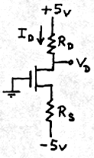
3. Yandaki devrede, belirtilen koşullarda, I_{D} = 0.4 mA ve V_{D} = 1V
olması istenmektedir. Gerekli R_{D} ve R_{S} değerlerini bulunuz.
NOT: V_{T} = 2V, μ_{n}C_{ox} = 20 μA/V², L = 10 μm, W = 400 μm
(“body” ve “channel-length modulation” etkileri ihmal edilebilir)

V_{D} = 1V olması öngörüldüğünden (V_{D} = V_{DG}):
V_{DG} + V_{GS} = V_{DS} = (1 + V_{GS}), V_{GS} – V_{T} = (V_{GS} – 2), V_{DS} >V_{GS} - V_{T}
Devre doyumda çalışmaktadır. Bu durumda I_{D} ifadesi:

I_{D} = (1/2)μ_{n} C_{ox}(W/L)(V_{GS} – V_{T})² olur. Değerleri yerlerine koyarsak:

(V_{GS} – 2)² = 1, V_{GS} – 2 = ± 1 buluruz. Bu da bize V_{GS} = 1 ve V_{GS} = 3 gibi iki çözüm verir. İlk seçenekte V_{GS} < V_{T} olduğundan anlamsızdır ve çözüm V_{GS} = 3 olmaktadır.
Gate toprakta olduğundan, V_{S} = -3V olur. R_{S} direnci ise,
R_{S} = [V_{S} – (-5)] / I_{D} = [-3-(-5)] / 0.4 = 5kΩ olarak bulunur.

Drain geriliminin 1V olması için:
R_{D} = (V_{DD} – V_{D}) / I_{D} = (5 – 1) / 0.4 = 10kΩ olmalıdır.

- Aşağıdaki devrede V_{T} = 1V, k′(W/L) = 1mA/V² olduğuna göre, V_{D} = +2V olması için gerekli R_{x} değerini bulunuz. Bu durumda R_{DS} hangi değeri alır?
(“body” ve “channel-length modulation” etkileri ihmal edilebilir)
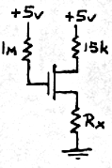
I_{D}

I_{G} = 0 olduğundan, V_{G} = 5V olacaktır. V_{D} = +2V olması istendiğine göre:
V_{DG} = V_{D} – V_{G} = 2 – 5 = -3V olmalıdır. Buna göre:
V_{DG} + V_{GS} = V_{DS} = (V_{GS} – 3), V_{GS} – V_{T} = (V_{GS} – 1), V_{DS} < V_{GS} - V_{T} olduğundan devre resistive bölgede çalışmaktadır. I_{D} akımı, 15k direnç üzerinde 5-2 = 3V gerilim düşürdüğüne göre: I_{D} = 3 / 15000 = 0.2mA olmalıdır. Resistive bölge için geçerli I_{D} ifadesi: I_{D} = k′(W/L)[(V_{GS}-V_{T})V_{DS} - V_{DS}²/2] olacaktır. Değerleri koyarsak:
0.2×10⁻³ = 1× 10⁻³[(V_{GS} – 1)V_{DS} – V_{DS}²/2] olur. Yukarıda bulduğumuz V_{GS} = V_{DS} + 3 değerini denkleme koyarsak:
0.2×10⁻³ = 1× 10⁻³ [(V_{DS} + 3 – 1)V_{DS} – V_{DS}²/2] = 1× 10⁻³ [(V_{DS} + 2)V_{DS} – V_{DS}²/2]
0.2×10⁻³ = 1× 10⁻³ [(2V_{DS}² +4V_{DS} – V_{DS}²)/2]
0.4×10⁻³ = 1× 10⁻³ (V_{DS}² +4V_{DS}) veya V_{DS}² + 4V_{DS} – 0.4 = 0 bulunur.
Denklemin kökleri: V_{DS} ≅ -4.1V ve V_{DS} = 0.0976V olarak bulunur. İlk kök negatif olduğundan (NMOS için V_{DS} negatif olamaz) geçerli değildir. Bu sonuca göre R_{x} direnci üzerinde düşen gerilim: V_{D} – V_{DS} = V_{S} = 2 – 0.0976 = 1.9024V olur. Buna göre: R_{x} = V_{S} / I_{D} = 1.9024 / 0.2×10⁻³ = 9.512kΩ bulunur. Bu durumda 